
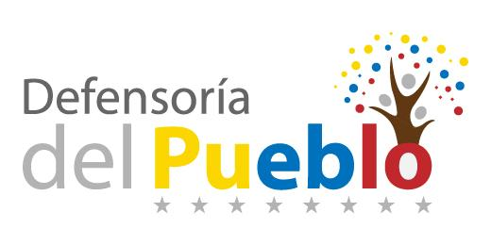
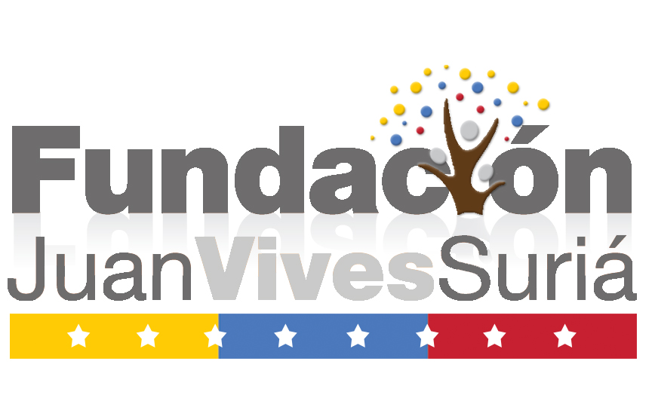
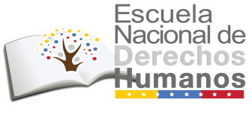
Certificado que se otorga a:
C.I. Nº: V-{cedula}

Duración: (140) horas académicas

{expedicion}
{nombre}
Por haber participado en el diplomado en {curso}:

Randolph Henríquez Millán
Director General (E) de la
Escuela Nacional de Derechos Humanos

Wendy Carolina Torres
Directora General
De la Fundación Juan Vives Suria
Gabriela del mar Ramírez
Defensora del Pueblo
De la Republica Bolivariana de Venezuela

Wendy Carolina Torres
Directora General
De la Fundación Juan Vives Suriá
Gabriela del Mar Ramírez
Defensora del Pueblo
De la República Bolivariana de Venezuela

Wendy Carolina Torres
Directora General
De la Fundación Juan Vives Suria
Gabriela del mar Ramírez
Defensora del Pueblo
De la Republica Bolivariana de Venezuela

Wendy Carolina Torres
Directora General
De la Fundación Juan Vives Suriá
Gabriela del Mar Ramírez
Defensora del Pueblo
De la República Bolivariana de Venezuela

Wendy Carolina Torres
Directora General
De la Fundación Juan Vives Suria
Gabriela del mar Ramírez
Defensora del Pueblo
De la Republica Bolivariana de Venezuela

Wendy Carolina Torres
Directora General
De la Fundación Juan Vives Suriá
Gabriela del Mar Ramírez
Defensora del Pueblo
De la República Bolivariana de Venezuela

Wendy Carolina Torres
Directora General
De la Fundación Juan Vives Suria
Gabriela del mar Ramírez
Defensora del Pueblo
De la Republica Bolivariana de Venezuela

Wendy Carolina Torres
Directora General
De la Fundación Juan Vives Suriá
Gabriela del Mar Ramírez
Defensora del Pueblo
De la República Bolivariana de Venezuela

Wendy Carolina Torres
Directora General
De la Fundación Juan Vives Suria
Gabriela del mar Ramírez
Defensora del Pueblo
De la Republica Bolivariana de Venezuela

Wendy Carolina Torres
Directora General
De la Fundación Juan Vives Suriá
Gabriela del Mar Ramírez
Defensora del Pueblo
De la República Bolivariana de Venezuela

Wendy Carolina Torres
Directora General
De la Fundación Juan Vives Suria
Gabriela del mar Ramírez
Defensora del Pueblo
De la Republica Bolivariana de Venezuela

Wendy Carolina Torres
Directora General
De la Fundación Juan Vives Suriá
Gabriela del Mar Ramírez
Defensora del Pueblo
De la República Bolivariana de Venezuela

Wendy Carolina Torres
Directora General
De la Fundación Juan Vives Suria
Gabriela del mar Ramírez
Defensora del Pueblo
De la Republica Bolivariana de Venezuela

Wendy Carolina Torres
Directora General
De la Fundación Juan Vives Suriá
Gabriela del Mar Ramírez
Defensora del Pueblo
De la República Bolivariana de Venezuela

Wendy Carolina Torres
Directora General
De la Fundación Juan Vives Suria
Gabriela del mar Ramírez
Defensora del Pueblo
De la Republica Bolivariana de Venezuela

Wendy Carolina Torres
Directora General
De la Fundación Juan Vives Suriá
Gabriela del Mar Ramírez
Defensora del Pueblo
De la República Bolivariana de Venezuela

Wendy Carolina Torres
Directora General
De la Fundación Juan Vives Suria
Gabriela del mar Ramírez
Defensora del Pueblo
De la Republica Bolivariana de Venezuela

Wendy Carolina Torres
Directora General
De la Fundación Juan Vives Suriá
Gabriela del Mar Ramírez
Defensora del Pueblo
De la República Bolivariana de Venezuela

Wendy Carolina Torres
Directora General
De la Fundación Juan Vives Suria
Gabriela del mar Ramírez
Defensora del Pueblo
De la Republica Bolivariana de Venezuela

Wendy Carolina Torres
Directora General
De la Fundación Juan Vives Suriá
Gabriela del Mar Ramírez
Defensora del Pueblo
De la República Bolivariana de Venezuela

Wendy Carolina Torres
Directora General
De la Fundación Juan Vives Suria
Gabriela del mar Ramírez
Defensora del Pueblo
De la Republica Bolivariana de Venezuela

Wendy Carolina Torres
Directora General
De la Fundación Juan Vives Suriá
Gabriela del Mar Ramírez
Defensora del Pueblo
De la República Bolivariana de Venezuela

Wendy Carolina Torres
Directora General
De la Fundación Juan Vives Suria
Gabriela del mar Ramírez
Defensora del Pueblo
De la Republica Bolivariana de Venezuela

Wendy Carolina Torres
Directora General
De la Fundación Juan Vives Suriá
Gabriela del Mar Ramírez
Defensora del Pueblo
De la República Bolivariana de Venezuela

Wendy Carolina Torres
Directora General
De la Fundación Juan Vives Suria
Gabriela del mar Ramírez
Defensora del Pueblo
De la Republica Bolivariana de Venezuela

Wendy Carolina Torres
Directora General
De la Fundación Juan Vives Suriá
Gabriela del Mar Ramírez
Defensora del Pueblo
De la República Bolivariana de Venezuela

Wendy Carolina Torres
Directora General
De la Fundación Juan Vives Suria
Gabriela del mar Ramírez
Defensora del Pueblo
De la Republica Bolivariana de Venezuela

Wendy Carolina Torres
Directora General
De la Fundación Juan Vives Suriá
Gabriela del Mar Ramírez
Defensora del Pueblo
De la República Bolivariana de Venezuela

Wendy Carolina Torres
Directora General
De la Fundación Juan Vives Suria
Gabriela del mar Ramírez
Defensora del Pueblo
De la Republica Bolivariana de Venezuela

Wendy Carolina Torres
Directora General
De la Fundación Juan Vives Suriá
Gabriela del Mar Ramírez
Defensora del Pueblo
De la República Bolivariana de Venezuela

Wendy Carolina Torres
Directora General
De la Fundación Juan Vives Suria
Gabriela del mar Ramírez
Defensora del Pueblo
De la Republica Bolivariana de Venezuela

Wendy Carolina Torres
Directora General
De la Fundación Juan Vives Suriá
Gabriela del Mar Ramírez
Defensora del Pueblo
De la República Bolivariana de Venezuela

Wendy Carolina Torres
Directora General
De la Fundación Juan Vives Suria
Gabriela del mar Ramírez
Defensora del Pueblo
De la Republica Bolivariana de Venezuela

Wendy Carolina Torres
Directora General
De la Fundación Juan Vives Suriá
Gabriela del Mar Ramírez
Defensora del Pueblo
De la República Bolivariana de Venezuela

Wendy Carolina Torres
Directora General
De la Fundación Juan Vives Suria
Gabriela del mar Ramírez
Defensora del Pueblo
De la Republica Bolivariana de Venezuela

Wendy Carolina Torres
Directora General
De la Fundación Juan Vives Suriá
Gabriela del Mar Ramírez
Defensora del Pueblo
De la República Bolivariana de Venezuela

Gabriela del mar Ramírez
Defensora del Pueblo
De la Republica Bolivariana de Venezuela

Gabriela del Mar Ramírez
Defesora del Pueblo
De la República Bolivariana de Venezuela

Wendy Carolina Torres
Directora General
De la Fundación Juan Vives Suria
Gabriela del mar Ramírez
Defensora del Pueblo
De la Republica Bolivariana de Venezuela

Wendy Carolina Torres
Directora General
De la Fundación Juan Vives Suriá
Gabriela del Mar Ramírez
Defensora del Pueblo
De la República Bolivariana de Venezuela

Wendy Carolina Torres
Directora General
De la Fundación Juan Vives Suria
Gabriela del mar Ramírez
Defensora del Pueblo
De la Republica Bolivariana de Venezuela

Wendy Carolina Torres
Directora General
De la Fundación Juan Vives Suriá
Gabriela del Mar Ramírez
Defensora del Pueblo
De la República Bolivariana de Venezuela

Wendy Carolina Torres
Directora General
De la Fundación Juan Vives Suria
Gabriela del mar Ramírez
Defensora del Pueblo
De la Republica Bolivariana de Venezuela

Wendy Carolina Torres
Directora General
De la Fundación Juan Vives Suriá
Gabriela del Mar Ramírez
Defensora del Pueblo
De la República Bolivariana de Venezuela

Wendy Carolina Torres
Directora General
De la Fundación Juan Vives Suria
Gabriela del mar Ramírez
Defensora del Pueblo
De la Republica Bolivariana de Venezuela

Wendy Carolina Torres
Directora General
De la Fundación Juan Vives Suriá
Gabriela del Mar Ramírez
Defensora del Pueblo
De la República Bolivariana de Venezuela

Wendy Carolina Torres
Directora General
De la Fundación Juan Vives Suria
Gabriela del mar Ramírez
Defensora del Pueblo
De la Republica Bolivariana de Venezuela

Wendy Carolina Torres
Directora General
De la Fundación Juan Vives Suriá
Gabriela del Mar Ramírez
Defensora del Pueblo
De la República Bolivariana de Venezuela

Wendy Carolina Torres
Directora General
De la Fundación Juan Vives Suria
Gabriela del mar Ramírez
Defensora del Pueblo
De la Republica Bolivariana de Venezuela

Wendy Carolina Torres
Directora General
De la Fundación Juan Vives Suriá
Gabriela del Mar Ramírez
Defensora del Pueblo
De la República Bolivariana de Venezuela

Wendy Carolina Torres
Directora General
De la Fundación Juan Vives Suria
Gabriela del mar Ramírez
Defensora del Pueblo
De la Republica Bolivariana de Venezuela

Wendy Carolina Torres
Directora General
De la Fundación Juan Vives Suriá
Gabriela del Mar Ramírez
Defensora del Pueblo
De la República Bolivariana de Venezuela

Wendy Carolina Torres
Directora General
De la Fundación Juan Vives Suria
Gabriela del mar Ramírez
Defensora del Pueblo
De la Republica Bolivariana de Venezuela

Wendy Carolina Torres
Directora General
De la Fundación Juan Vives Suriá
Gabriela del Mar Ramírez
Defensora del Pueblo
De la República Bolivariana de Venezuela

Wendy Carolina Torres
Directora General
De la Fundación Juan Vives Suria
Gabriela del mar Ramírez
Defensora del Pueblo
De la Republica Bolivariana de Venezuela

Wendy Carolina Torres
Directora General
De la Fundación Juan Vives Suriá
Gabriela del Mar Ramírez
Defensora del Pueblo
De la República Bolivariana de Venezuela

Wendy Carolina Torres
Directora General
De la Fundación Juan Vives Suria
Gabriela del mar Ramírez
Defensora del Pueblo
De la Republica Bolivariana de Venezuela

Wendy Carolina Torres
Directora General
De la Fundación Juan Vives Suriá
Gabriela del Mar Ramírez
Defensora del Pueblo
De la República Bolivariana de Venezuela

Wendy Carolina Torres
Directora General
De la Fundación Juan Vives Suria
Gabriela del mar Ramírez
Defensora del Pueblo
De la Republica Bolivariana de Venezuela

Wendy Carolina Torres
Directora General
De la Fundación Juan Vives Suriá
Gabriela del Mar Ramírez
Defensora del Pueblo
De la República Bolivariana de Venezuela

Wendy Carolina Torres
Directora General
De la Fundación Juan Vives Suria
Gabriela del mar Ramírez
Defensora del Pueblo
De la Republica Bolivariana de Venezuela

Wendy Carolina Torres
Directora General
De la Fundación Juan Vives Suriá
Gabriela del Mar Ramírez
Defensora del Pueblo
De la República Bolivariana de Venezuela

Wendy Carolina Torres
Directora General
De la Fundación Juan Vives Suria
Gabriela del mar Ramírez
Defensora del Pueblo
De la Republica Bolivariana de Venezuela

Wendy Carolina Torres
Directora General
De la Fundación Juan Vives Suriá
Gabriela del Mar Ramírez
Defensora del Pueblo
De la República Bolivariana de Venezuela

Wendy Carolina Torres
Directora General
De la Fundación Juan Vives Suria
Gabriela del mar Ramírez
Defensora del Pueblo
De la Republica Bolivariana de Venezuela

Wendy Carolina Torres
Directora General
De la Fundación Juan Vives Suriá
Gabriela del Mar Ramírez
Defensora del Pueblo
De la República Bolivariana de Venezuela

Wendy Carolina Torres
Directora General
De la Fundación Juan Vives Suria
Gabriela del mar Ramírez
Defensora del Pueblo
De la Republica Bolivariana de Venezuela

Wendy Carolina Torres
Directora General
De la Fundación Juan Vives Suriá
Gabriela del Mar Ramírez
Defensora del Pueblo
De la República Bolivariana de Venezuela

Wendy Carolina Torres
Directora General
De la Fundación Juan Vives Suria
Gabriela del mar Ramírez
Defensora del Pueblo
De la Republica Bolivariana de Venezuela

Wendy Carolina Torres
Directora General
De la Fundación Juan Vives Suriá
Gabriela del Mar Ramírez
Defensora del Pueblo
De la República Bolivariana de Venezuela

Wendy Carolina Torres
Directora General
De la Fundación Juan Vives Suria
Gabriela del mar Ramírez
Defensora del Pueblo
De la Republica Bolivariana de Venezuela

Wendy Carolina Torres
Directora General
De la Fundación Juan Vives Suriá
Gabriela del Mar Ramírez
Defensora del Pueblo
De la República Bolivariana de Venezuela

Wendy Carolina Torres
Directora General
De la Fundación Juan Vives Suria
Gabriela del mar Ramírez
Defensora del Pueblo
De la Republica Bolivariana de Venezuela

Wendy Carolina Torres
Directora General
De la Fundación Juan Vives Suriá
Gabriela del Mar Ramírez
Defensora del Pueblo
De la República Bolivariana de Venezuela

Gabriela del mar Ramírez
Defensora del Pueblo
De la Republica Bolivariana de Venezuela

